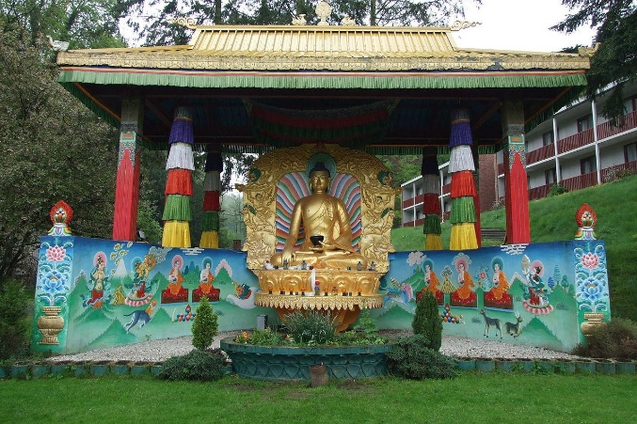
Neos Landen
Daguitstap naar Hoei en Tibetaans klooster
Donderdag
10 september 2026


Programma (maximum 50 deelnemers):
08.45 u: Samenkomst aan het station Landen, zone Kiss & Ride.
09.00 u: Vertrek van de autocar naar het Tibetaans klooster Yeunten Ling,
Château du Fond l’Evêque, Promenade Saint-Jean L’Agneau 4 te 4500 Hoei.
10.00 u: Onthaal met koffie en thee door onze gids.
10.30 u: Bezoek aan het Tibetaans Boeddhistisch instituut.
12.00 u: Vegetarisch buffet ter plaatse in het kasteel, inclusief water, koffie en thee.
14.00 u: Vertrek naar het basisstation Batta van de kabelbaan, Rue d’Amérique 45, aan de oevers van de Maas. Deze kabelbaan is de langste van het land (ca. 1,5 km) en overbrugt een hoogte van 130 m naar het station Sarte, met een facultatieve tussenstop aan het station Fort. Een bezoek aan dit 19de eeuwse fort is in de prijs inbegrepen.
Je kan vervolgens verder kabelen naar het station Sarte, om er te genieten van een terrasje en van het panorama en vervolgens terugkeren naar het station Batta.
17.00u: Koffie en taart in Brasserie l’Esplanade, Avenue de Batta 10.
19.00 u: Terugkeer naar Landen, aankomst omstreeks 20 u.
Kostprijs: clubleden 60 € - niet-leden 80 €

Je kan deelnemen door, tot uitputting van de beschikbare plaatsen en uiterlijk vrijdag
28 augustus, online in te schrijven en te betalen via onze website https://neosvzw.be/landen/
Je ontvangt dan meteen een mail ter bevestiging van je deelname.
Indien problemen bij online inschrijving, neem dan contact met Liliane Cans:
- gsm 0475/ 22 69 77
- Email liliane.cans@telenet.be
Inlichtingen: Rosane Stiers 01175.94.05

